旷视科技（Face++）人脸识别系统

与白云机场安检信息系统对接方案

###### 北京旷视科技有限公司

###### 2017年5月

目 录

第一章 方案概述 3

1.1 项目背景 3

1.2 对接方案设计原则 3

第二章 对接方案设计 4

2.1 对接方案网络拓扑 5

2.2 对接方案业务逻辑 5

第三章 接口定义 7

3.1 staticDetect接口 7

3.2 compare接口 7

# 方案概述

## 项目背景

民航是一个高科技、高投入、高风险的行业，安全起着举足轻重的作用， 是行业发展的基石。随着维稳、反恐等社会安全防范形势越来越严峻，机场作为交通枢纽的安保压力也越来越大，迫切需要新的技术和设备来提升安保能力以应对复杂的安全环境。与此同时，机场也在大力提升智慧机场建设，积极采用新的技术来提升旅客体验，努力推进机场数字化、智能化建设。

基于深度学习的人脸识别技术目前已经广泛应用于包括人脸门禁系统、互联网娱乐游戏、警用执法人证合一比对、出入口控制、刷脸支付等各行各业。目前中国的人脸识别技术已经在世界水平上处于领先地位，国内多家企业和机构在国际人脸比赛中都获得了不俗的成绩。尤其阿里巴巴集团主席马云在德国展会上展示了刷脸支付的功能后，吹响了人脸识别技术商用化的号角。北京旷视科技有限公司（Face++）结合白云机场的业务和安保需求，提出了智慧机场安检信息系统中人脸识别应用的方案，希望借助于人工智能、大数据和物联网技术，为提升机场整体安保能力做出贡献，为后续全力推进智慧机场建设打好基础。

## 对接方案设计原则

在设计人脸识别系统与案件信息系统的对接方案时,Face++以“技术先进、稳定可靠、贴近实战、经济实用、安全防护”为基本原则，从以下几方面进行对接方案设计。

1. **坚持顶层设计的原则**

人脸识别技术可以在机场旅客服务、生产运行的各个环节中发挥重要作用，如旅客自助通关、自助值机、商业引导、安全保障等，可显著提升机场的智能化水平。而人脸识别系统的具体应用，涉及到安检、地勤、公安、商业运营等多个部门，需要与机场多个平台对接，需求复杂，规模庞大，因此系统必须坚持顶层设计，统一规划、统一布局、统一接口、协调与各相关平台的关系和数据交互，避免重复建设，冲突建设，协调发挥出各平台的优势作用。

1. **标准化原则**

此次对接需尽可能遵循机场信息系统现有的数据交互标准，采用面向服务的架构设计，尽可能实现系统间的松耦合，为系统后续升级、维护、扩展打好基础。

1. **坚持用户需求导向原则**

此次对接，紧紧围绕白云机场安保实际需求，以优化安检日常业务流程为出发点设计系统，确保系统简单易用可靠，准确率高，突出好用、易用，能切实提升安保水平。

1. **可靠性原则**

机场安检业务量大，可靠性要求高，系统建设应该从端到端每一个节点保证系统的稳定性、可靠性、安全性。并且应该能够容忍设备的异常故障，保证系统正常运行。

1. **扩展性原则**

需要确保人脸识别系统的规模扩展性能力以及横向的与其他系统的扩展性能力。既要满足日后系统规模扩大，满足未来5-10年的发展需求，同时还要满足和其他系统不断兼容、对接整合的能力，满足用户更多丰富的业务需求。

# 对接方案设计

此次对接方案的主要设计出发点为：

1. 人脸识别系统与安检信息系统的对接遵循ICE标准，双方遵循统一的接口规范进行服务实现，确保两个系统之间的松耦合连接，为后续系统升级、维护、扩展提供方便；
2. 人脸识别系统主要提供人脸识别算法服务，可提供给机场内各业务系统调用，因此设计的时候需充分考虑扩展性，避免重复建设；
3. 在满足人脸识别要求的前提下，尽可能复用现有设备，便于维护，保护原有投资。

## 对接方案网络拓扑

1、前端设备，复用现有安检信息系统安检通道的抓拍相机和身份证阅读器，由安检信息系统负责获取抓拍全景大图和身份证信息，调用ICE服务器完成人证合一校验；

2、ICE服务器作为中间层，遵循安检信息系统的接口规范，屏蔽了不同人脸识别系统厂家接口的差异，实现安检信息系统跟厂商算法服务的松耦合对接，便于后续维护、升级和扩展；

3、ICE服务和人脸识别算法服务统一由厂商实现。如果需要网络隔离，正式生产环境可考虑在安检通道到ICE服务器，或者ICE服务器到算法服务器之间进行网络隔离。本次对接测试场景中，ICE服务器和人脸识别算法服务器均考虑部署到安检信息系统专网，避免数据泄露和网络攻击。

4、生产环境中，ICE服务器和人脸识别算法服务器均采用冗余设计，根据机场安检业务的RPO和RTO要求，设计基于负载均衡或者HA技术的高可用架构。

## 对接方案业务逻辑

安检业务人脸识别过程业务流程如下：

1、在刷身份证后，触发安检信息系统终端从摄像头中获取抓拍全屏画面，调用ICE服务器的staticDetect进行人脸检测；

2、ICE服务器在接到staticDetect调用后，解析请求内容，进行数据转换；

3、ICE服务器调用算法服务器的Detect接口进行人脸检测；

4、算法服务器Detect接口接到ICE服务器请求后，进行人脸检测，返回detect到的人脸数据；

5、ICE服务器接收到算法服务器Detect接口返回的人脸后，进行数据处理；

6、ICE服务器向安检信息系统终端返回staticDetect接口调用的结果；

7、安检信息系统终端获取staticDetect接口的返回结果，进行数据处理，确定做人脸比对的策略；

8、安检信息系统终端请求ICE服务器的Compare接口，进行抓拍人脸和身份证照片的比对；

9、ICE服务器接到compare请求后，解析请求内容，进行数据转换；

10、ICE服务器调用算法服务器的Compare接口进行人脸比对；

11、算法服务器Compare接口接收到ICE服务器请求后，进行人脸比对，返回结果；

12、ICE服务器接收到算法服务器Compare接口的返回，进行数据处理；

13、ICE服务器相安检信息系统返回Compare接口调用的结果。

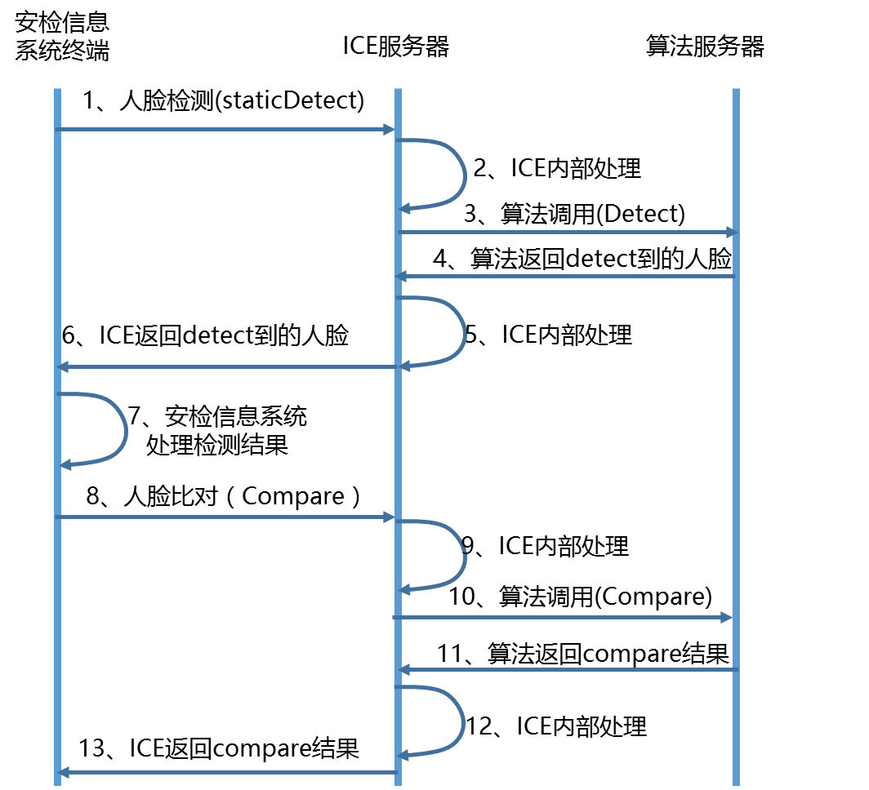14、安检信息系统终端根据策略，进行下一轮次的处理

图 人脸识别算法服务与安检信息系统的对接流程

# 接口定义

因安检系统只需对接ICE服务的 staticDetect和Compare接口，此处只描述这两个接口的定义，ICE服务及算法服务的实现由厂商负责，对案件信息系统透明。

## staticDetect接口

1. 接口描述

StaticDetect接收图片信息和附加信息，返回图片中抓拍到的人脸数据。

1. 参数定义

|  |  |  |
| --- | --- | --- |
| 字段名 | 数据格式 | 数据含义 |
| Imgdata | File | 图片信息 |
| Threshlod | Float | 抓拍质量参数 |
| Maximagecount | Int | 返回的抓拍数量 |

|  |  |  |  |
| --- | --- | --- | --- |
| 参数 | 是否必须 | 参数类型 | 说明 |
| type | 是 | string | 固定为 staticDetect |
| imgData | 是 | string | 图片内容，使用BASE64进行编码后的字符串 |
| threshold | 是 | float | 人脸最低要求阀值，结果需大于或等于该阀值的 |
| maxImageCount | 否 | int | 默认为1，标识每次检测所返回图片的最多人脸数，按识别质量由高到底次序返回 |

1. 请求数据样例

<xml>

<type>staticDetect</type>

<imgData><![CDATA[QUFBQQ==]]></imgData>

<threshold>0.5</threshold>

<maxImageCount>5</maxImageCount>

</xml>

1. 返回值定义

|  |  |  |
| --- | --- | --- |
| 字段名 | 数据格式 | 数据含义 |
| Imgdata | File | 图片信息 |
| Threshlod | Float | 抓拍质量参数 |
| Maximagecount | Int | 返回的抓拍数量 |

|  |  |  |  |
| --- | --- | --- | --- |
| 参数 | 是否必须 | 参数类型 | 说明 |
| code | 是 | int | 响应结果，默认0为成功，非0则参考错误代码表 |
| persons | - | N/A | 人脸列表数据节点 |
| person | - | N/A | 单个人脸的数据阶段 |
| imgData | 是 | string | 头像区域的图片，使用BASE64进行编码后的字符串 |
| ImgWidth | 是 | int | 头像的宽度 |
| ImgHeight | 是 | int | 头像高度 |
| posX | 是 | int | 头像X坐标（从图片左上方开始计算） |
| posY | 是 | int | 头像Y坐标（从图片左上方开始计算） |
| quality | 是 | float | 人脸图像识别质量，取值范围0-1，越接近1表示质量越高，该值与threshold相对应。 |

1. 返回值样例

<xml>

<code>0</code>

<persons>

<person>

<imgData><![CDATA[QUFBQQ==]]></imgData>

<imgWidth>54</imgWidth>

<imgHeight>150</imgHeight>

<posX>150</posX>

<posY>30</posY>

<quality>0.8213</quality>

</person>

<person>

<imgData><![CDATA[QUFBQQ==]]></imgData>

<imgWidth>54</imgWidth>

<imgHeight>150</imgHeight>

<posX>150</posX>

<posY>30</posY>

<quality>0.8213</quality>

</person>

</persons>

</xml>

## compare接口

1. 接口描述

Compare接口接收图片信息和身份证照片信息，返回比对相似度。

1. 参数定义

|  |  |  |
| --- | --- | --- |
| 字段名 | 数据格式 | 数据含义 |
| Imgdata | File | 图片信息 |
| Carddata | File | 身份证照片信息 |

|  |  |  |  |
| --- | --- | --- | --- |
| 参数 | 是否必须 | 参数类型 | 说明 |
| type | 是 | string | 固定为 compare |
| srcImgData | 是 | string | 待比较图片base64位编码字符串，通常是通过人脸识别后截取的图片 |
| destImgData | 是 | string | 目标图片base64位编码字符串，通常是证件照或人脸识别后截图的图片 |

1. 请求数据样例

<xml>

<type>compare</type>

<srcImgData><![CDATA[QUFBQQ==]]></srcImgData>

<destImgData><![CDATA[QUFBQQ==]]></destImgData>

</xml>

1. 返回值定义

|  |  |  |
| --- | --- | --- |
| 字段名 | 数据格式 | 数据含义 |
| Imgdata | File | 图片信息 |
| Threshlod | Float | 抓拍质量参数 |
| Maximagecount | Int | 返回的抓拍数量 |

|  |  |  |  |
| --- | --- | --- | --- |
| 参数 | 是否必须 | 参数类型 | 说明 |
| code | 是 | int | 响应结果，默认0为成功，非0则参考错误代码表 |
| similarity | 是 | float | 总体相似度，取值范围从0-1，越接近1表示相似度越高 |

1. 返回值样例

<xml>

<code>0</code>

<similarity>0.812</similarity>

</xml>